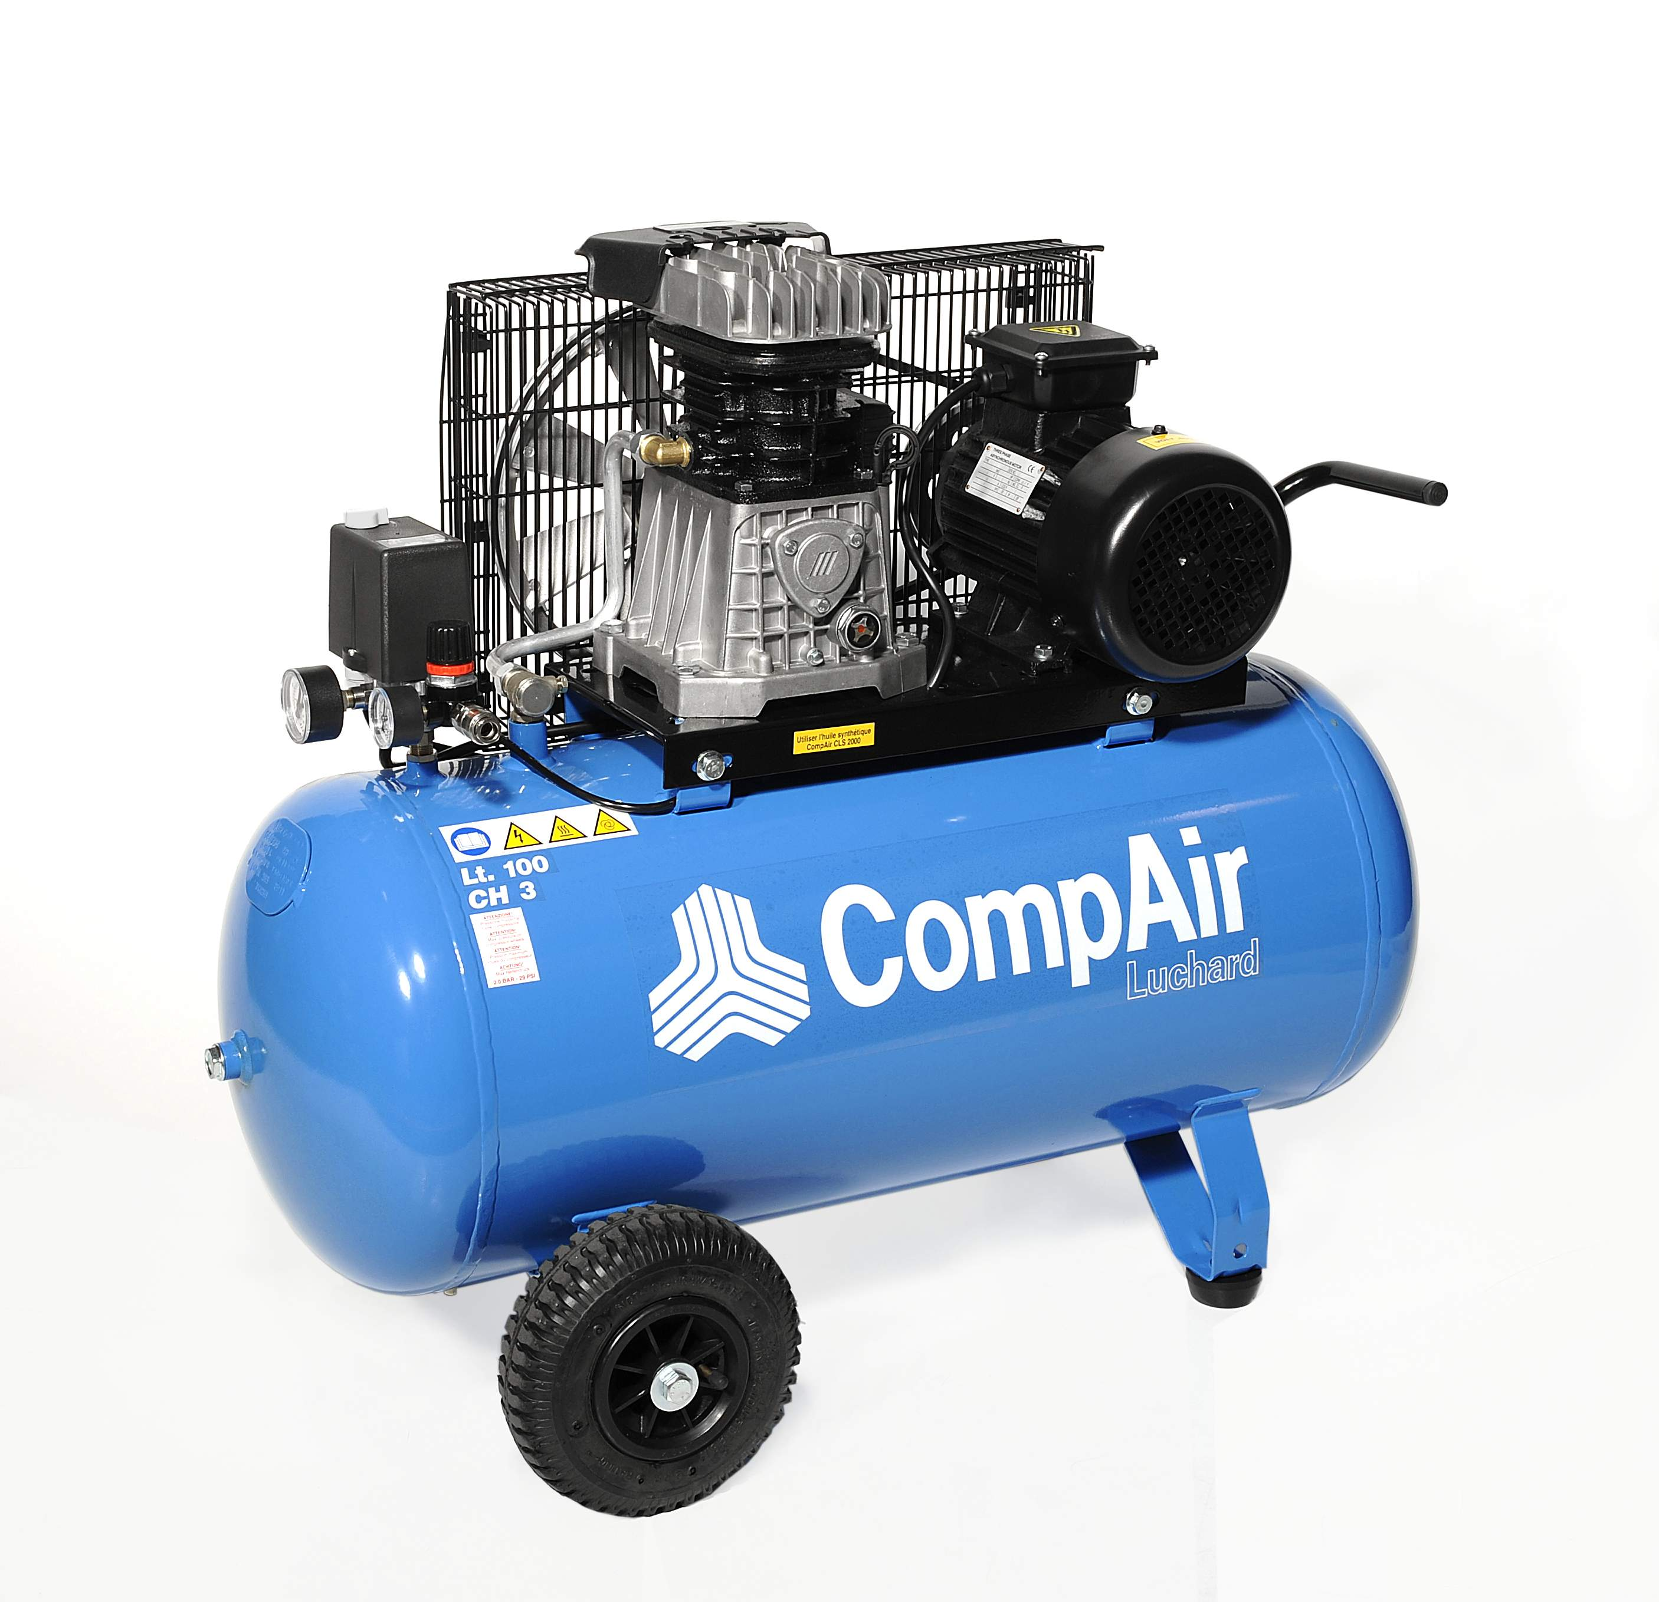Le vendredi 5 février 2016

A l’attention de Monsieur WIERZBICKI **Société DENANTES**

**ZI des blanchisseries**

**38500 VOIRON**

**Offre de Prix MB20150903435**

*Affaire suivie par Monsieur Alain Balazard 06 75 44 57 61*

*Alain.balazard@sfacs-industrie.fr*

**Objet : 11 tables élévatrices différentes suivant demande du 11/01/2016**

Monsieur,

Suite à notre entretien, nous vous proposons différentes tables élévatrices.

Vous trouverez en annexe les caractéristiques.

Recevez nos plus cordiales salutations.

Alain BALAZARD

Cogérant de SFACS-Industrie

06 75 44 57 61

**I-TABLES ELEVATRICES ENTIEREMENT PNEUMATIQUES LIVREES PRETES A ETRE INSTALLEES**

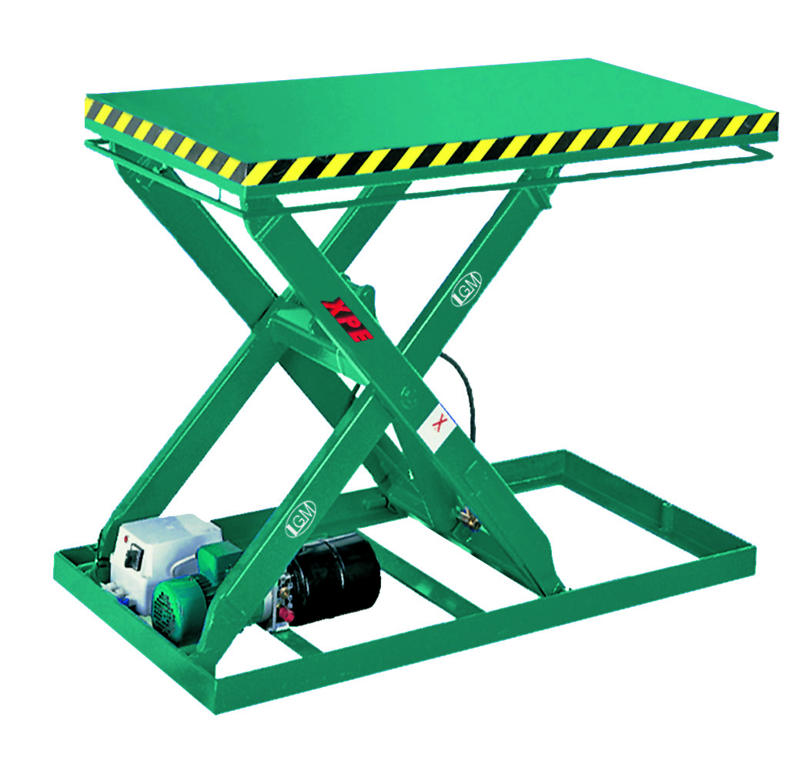**Réf . XPE/5/600/1200/S**

**Table élévatrice réf XPE/5/600/1200/S**

 Dimensions du plateau  largeur 600 x longueur 1200 mm

* Capacité de charge 500 Kg UR
* Hauteur mini 250 mm
* Course 700mm : hauteur hors tout 950 mm
* Table livrée sans moteur pompe ni vérin juste le châssis bas, le croisillon et plateau supérieur.)

###### **Délai de livraison : 10 à 12 semaines à réception de commande**

**Prix unitaire FRANCO : 4 229.40 € HT**

**II-TABLES ELEVATRICES MANUELLES Réf. STBS50LB – charge de 500 kg modifiée**

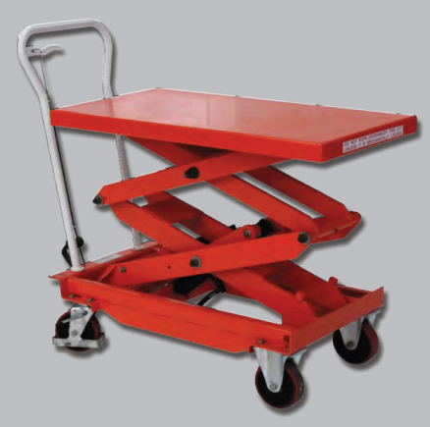**Table élévatrice manuelle réf STBS50LB**

 Plateau  1200x 800 mm

* Capacité de charge 500 Kg (charge répartie)
* Dimensions de la table hors tout L1390x l 800 x H 1030 mm
* Hauteur mini / maxi : 370 / 1190 mm
* 4 roulettes   150 polyuréthane dont 2 pivotantes à frein
* Poids 160 Kg
* 80 coups de pédale
* Garantie  1 An pièces

###### **Délai de livraison : DISPONIBLE USINE**

**Prix unitaire FRANCO : 1 160.00 € HT**

**III-TABLES ELEVATRICES MANUELLES «  poste colisage » Réf. STBS50 modifiée**

* Plateau  1010 x 520 mm
* Capacité de charge 500 Kg (charge répartie)
* Dimensions de la table hors tout L1185 x l 520 x H 1130 mm
* Hauteur mini / maxi : 435 / 1000 mm
* 4 roulettes   150 polyuréthane dont 2 pivotantes à frein
* Poids 118 Kg
* 65 coups de pédale
* Garantie  1 An pièces

###### **Délai de livraison : DISPONIBLE USINE**

**Prix unitaire FRANCO : 710.00 € HT**

**II . DESCRIPTIF D’ACHAT**

Ref Désignation PU HT Qté Total HT

XPE/5/600/1200 tables élévatrice 4 229,60 6 25 377,60

STBS50 tables élévatrice manuelle 710,00 1 710,00

STBS50LB table élévatrice manuelle 1 160,00 4 4 640,00

**Total HT € : 30 727,60 EUR**

TVA 20% : 6 145,52 EUR

**TOTAL TTC €** : 36 873,12 EUR

**III. CONDITIONS DE REGLEMENT**

* 30% à la commande - Solde : 30 Jours réception de facture
* 3 fois sans frais
* LOA (VR de 2%) - **Possibilité de financement (sous réserve d’acceptation de notre partenaire) LOCAM :**
* **36 mensualités à 921.81 € HT**
* **48 mensualités à 734.26 € HT**
* TVA 20%
* IBAN : **FR76 1027 8089 2100 0201 9340 193**

*Validité de l’offre 2/11/2015*